PRESENTACIÓN

La traducción a comic del texto literario titulado “Un señor muy viejo con unas alas enormes” escrito por Gabriel García Márquez, es el comienzo de una cadena de posteriores traducciones que pretenden ser herramientas útiles para los maestros de lengua, que facilite la enseñanza de la literatura y la motivación de los estudiantes; siendo así, un complemento que ayude al desarrollo de estrategias didácticas y pedagógicas que fortalezcan la lectura de textos literarios latinoamericanos.
Nuestro deseo es motivar a los jóvenes hacia la lectura de textos literarios de autores latinoamericanos, y que además, puedan disfrutar este Comic, tanto como nosotros disfrutamos diseñándolo y dibujándolo.

Att:
Edward Elías Morales Teherán
José David Paternina Martínez
Para más materiales verboicónicos basados en obras y cuentos latinoamericanos pueden visitarnos en: www.literaturaycomic.wix.com/literaturaycomic

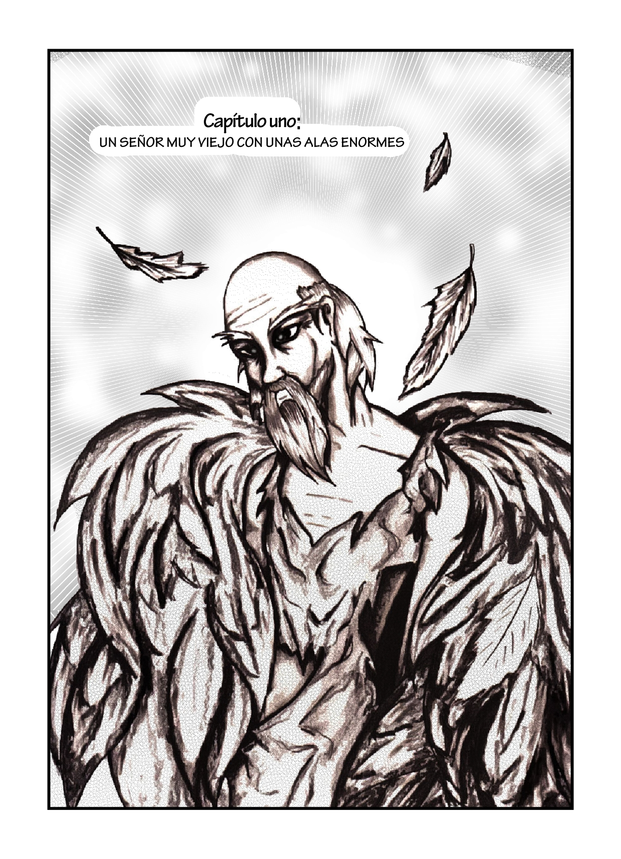
3
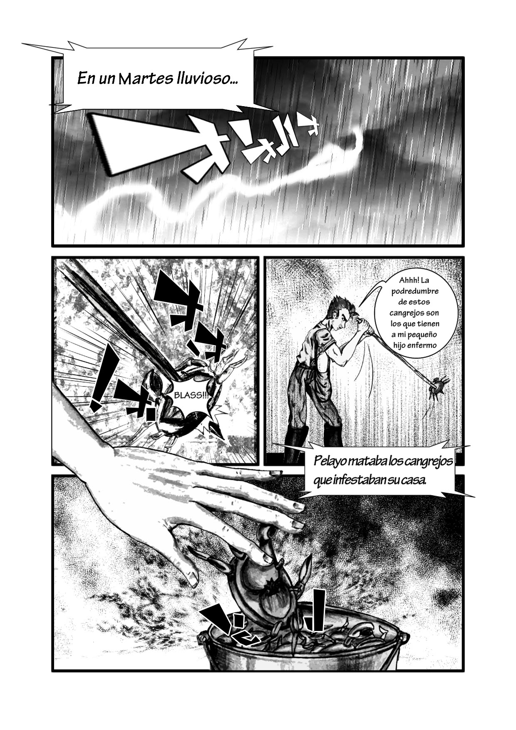
4
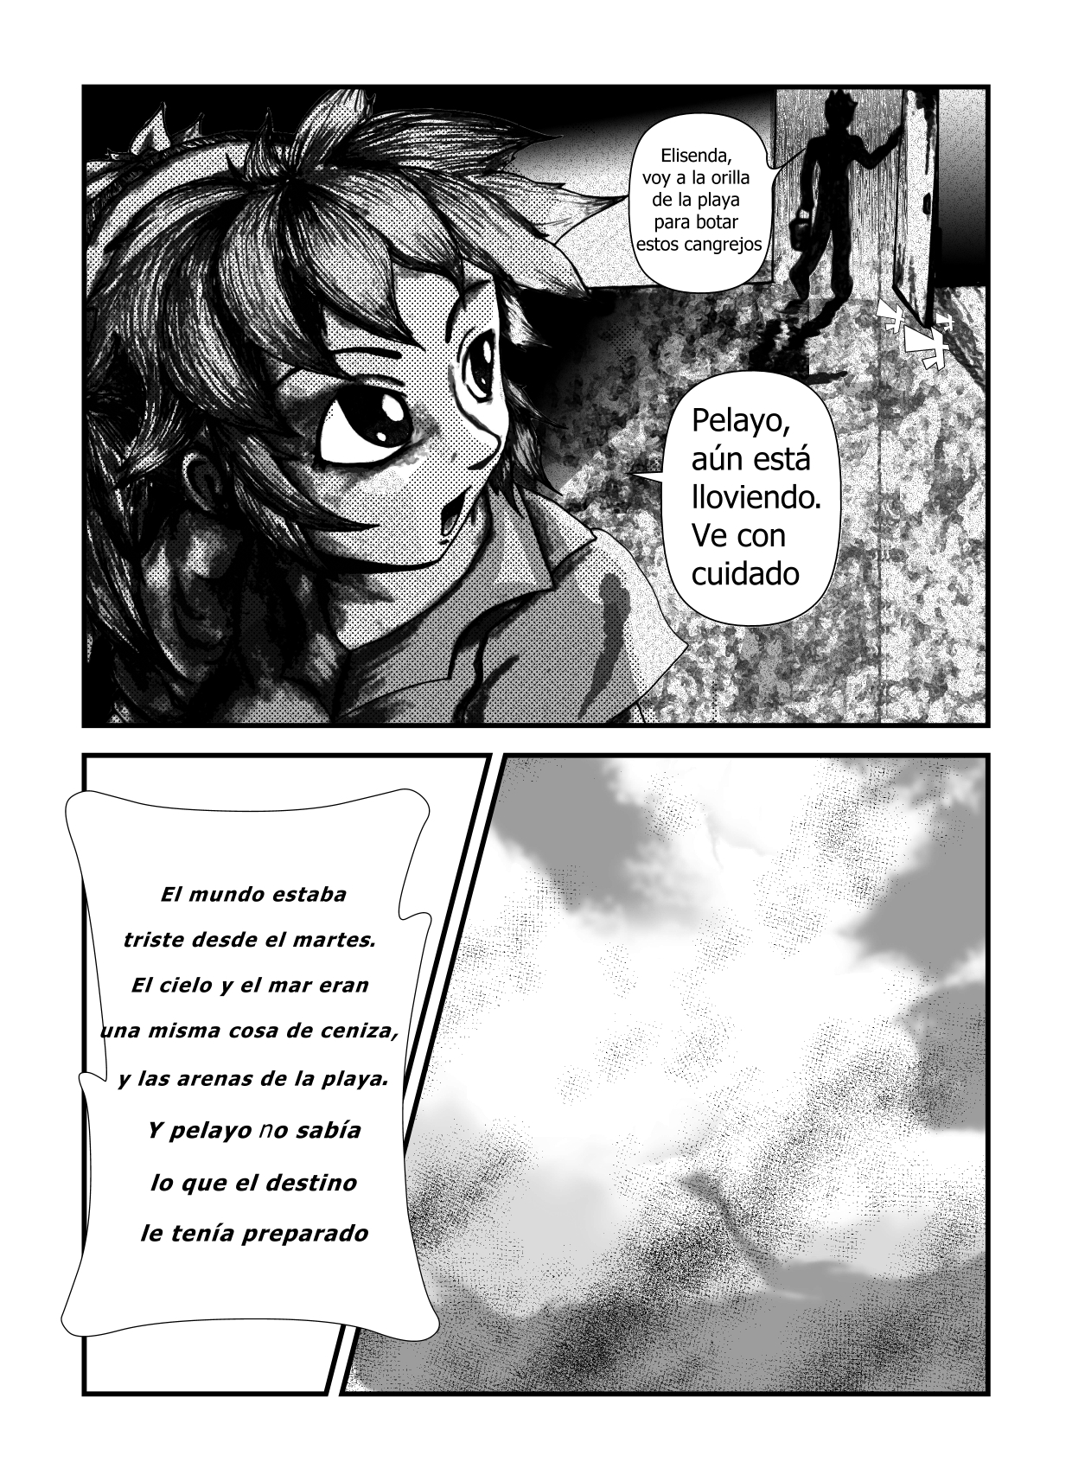
5
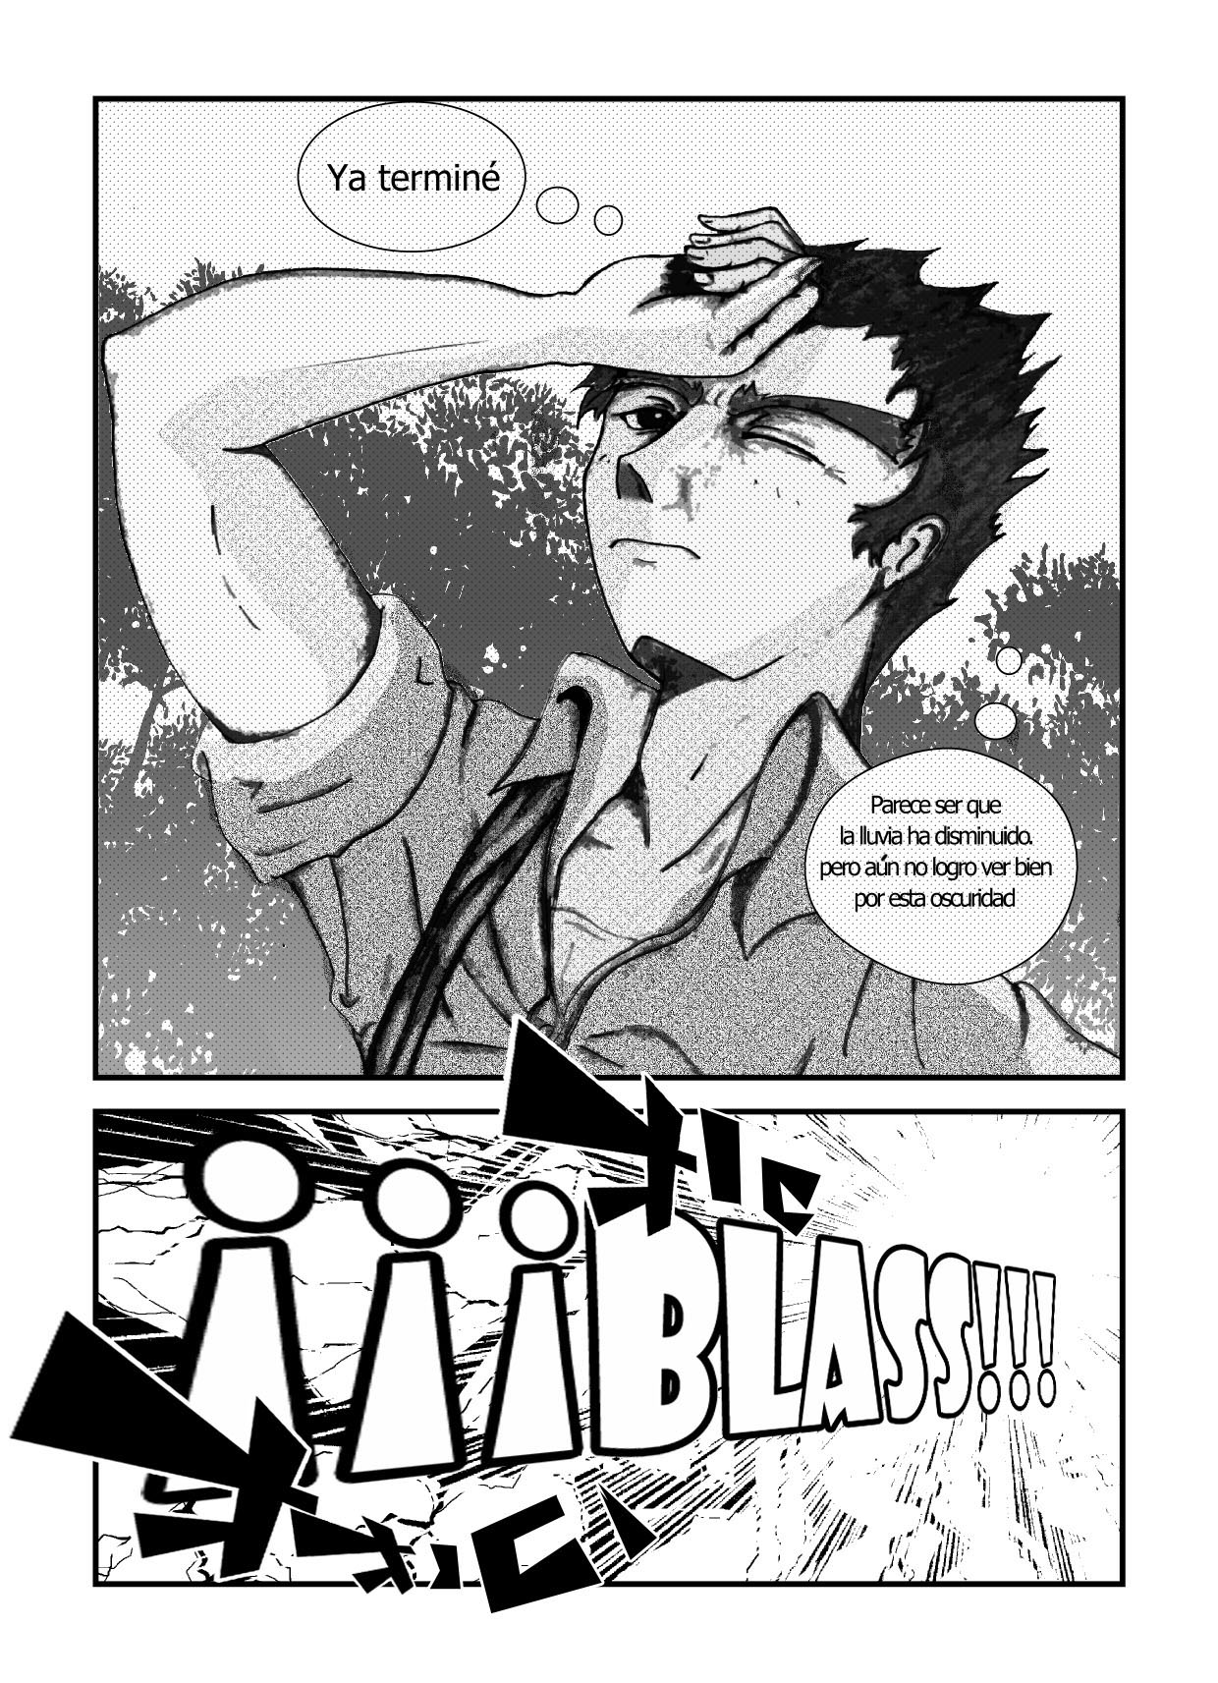
6
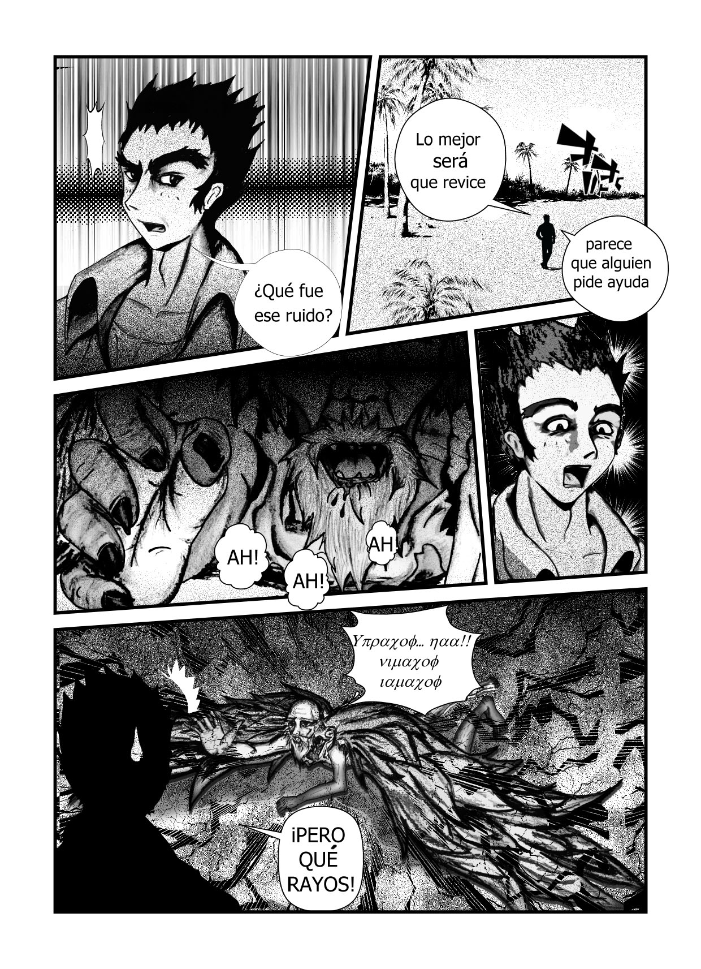
7
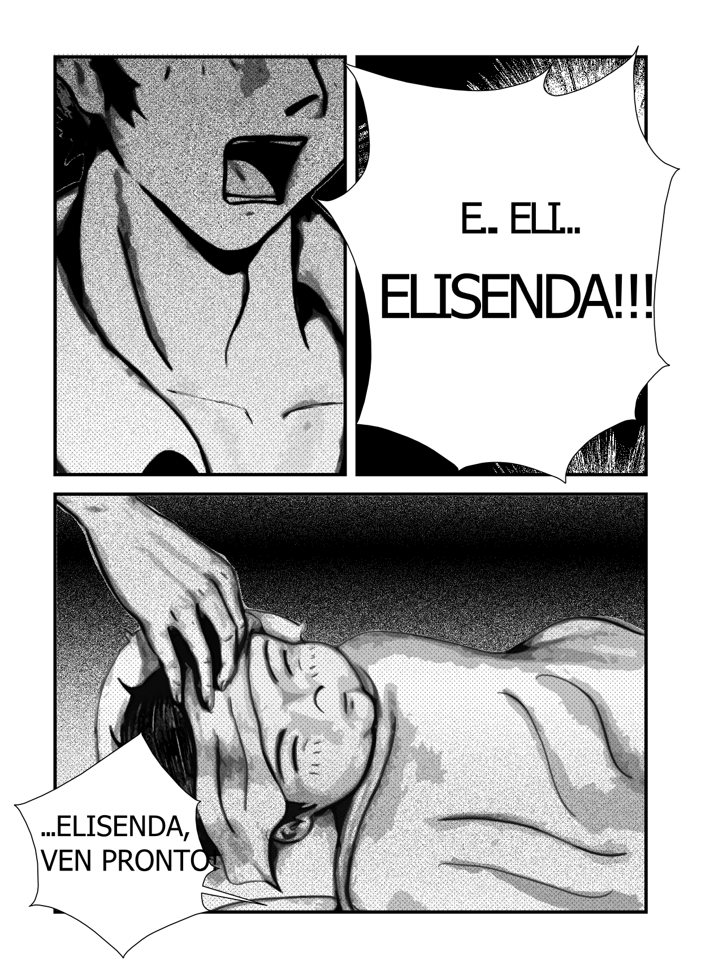
8
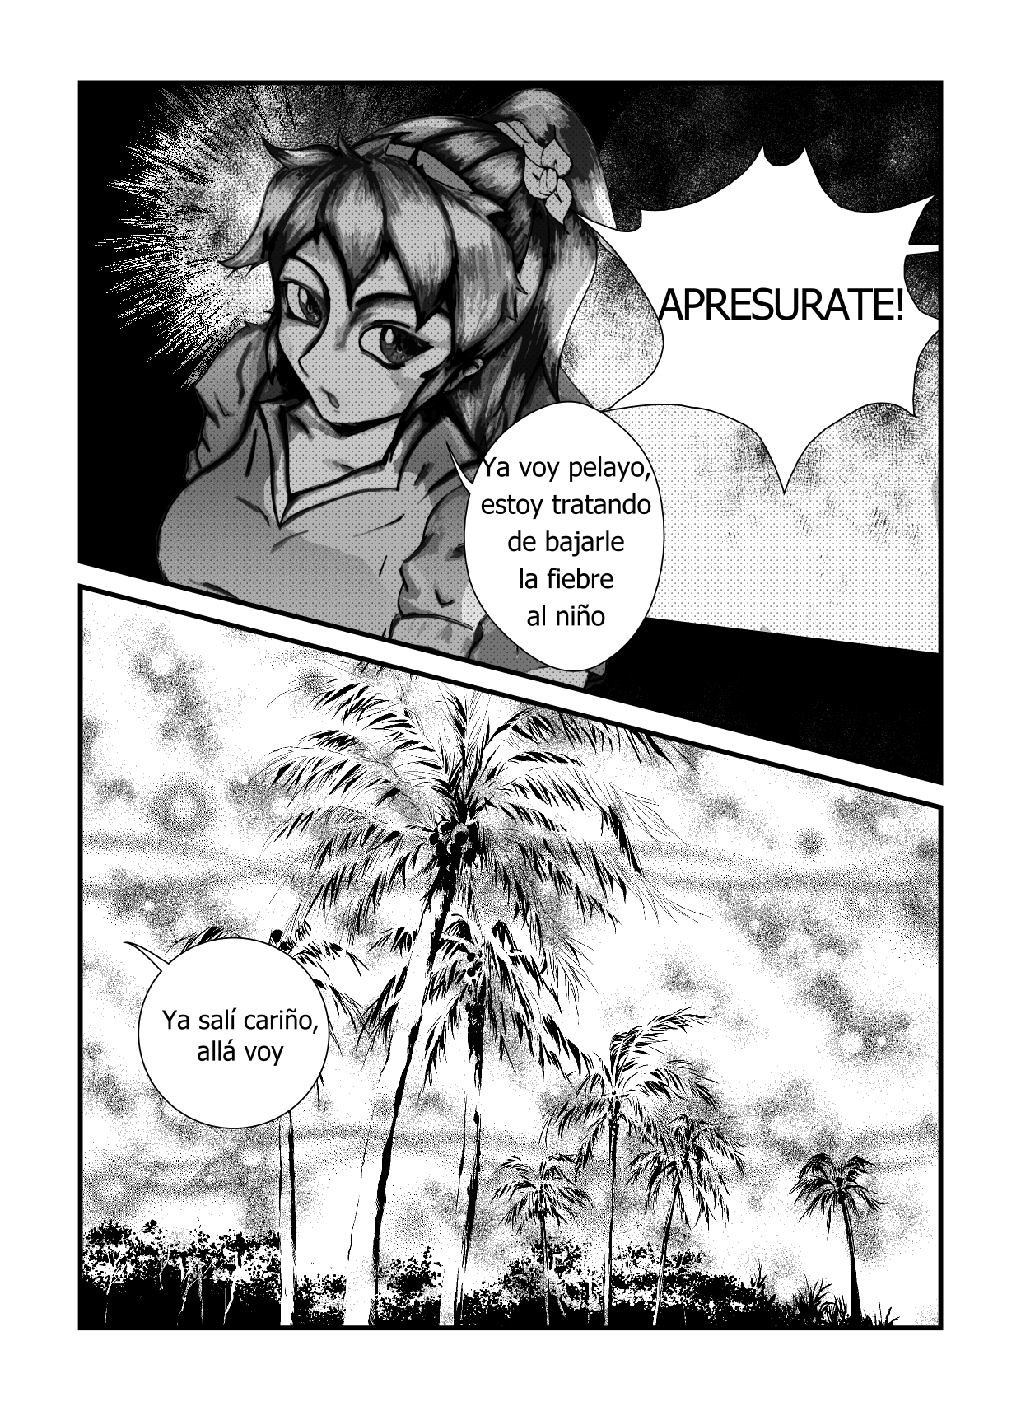
9
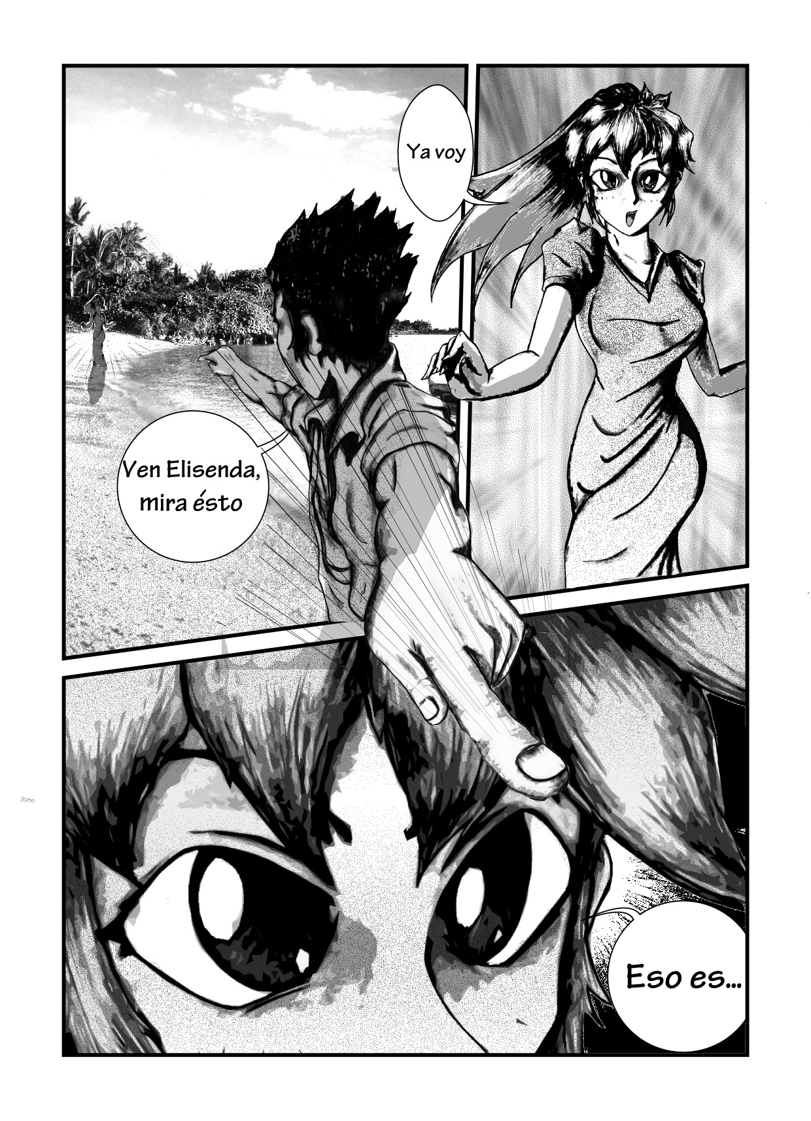
10
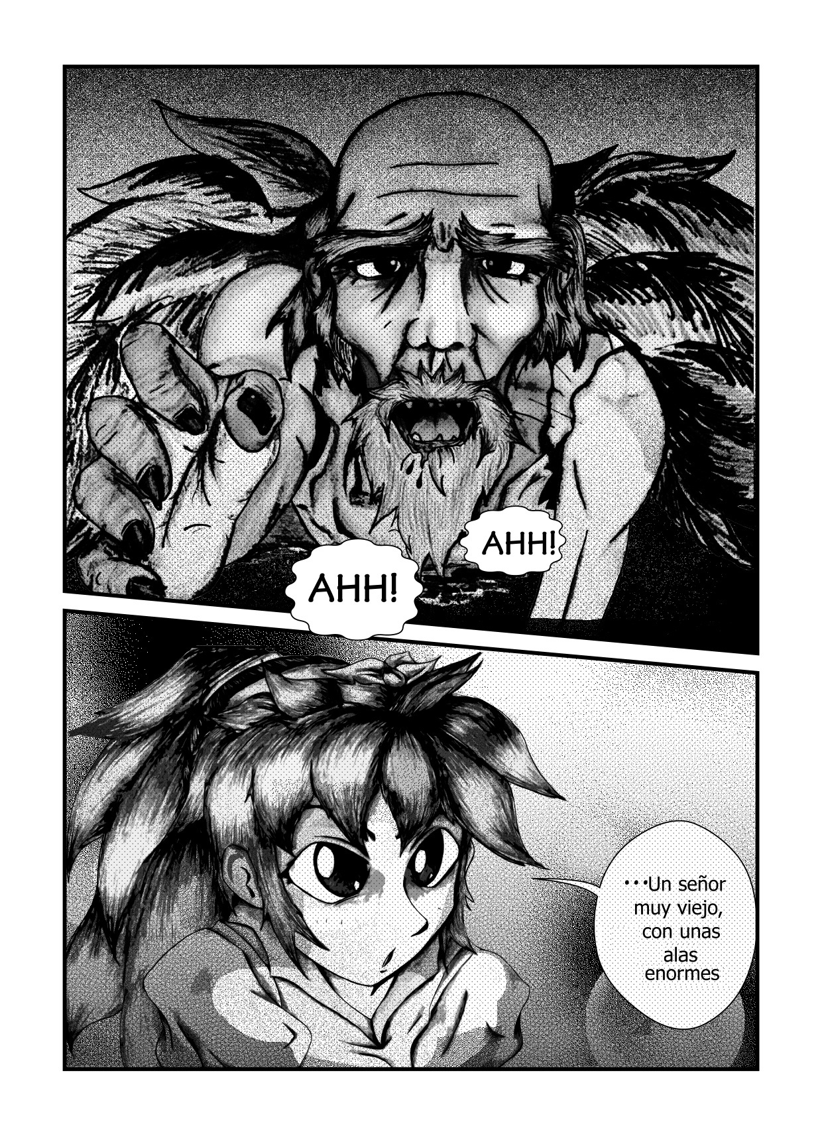
11
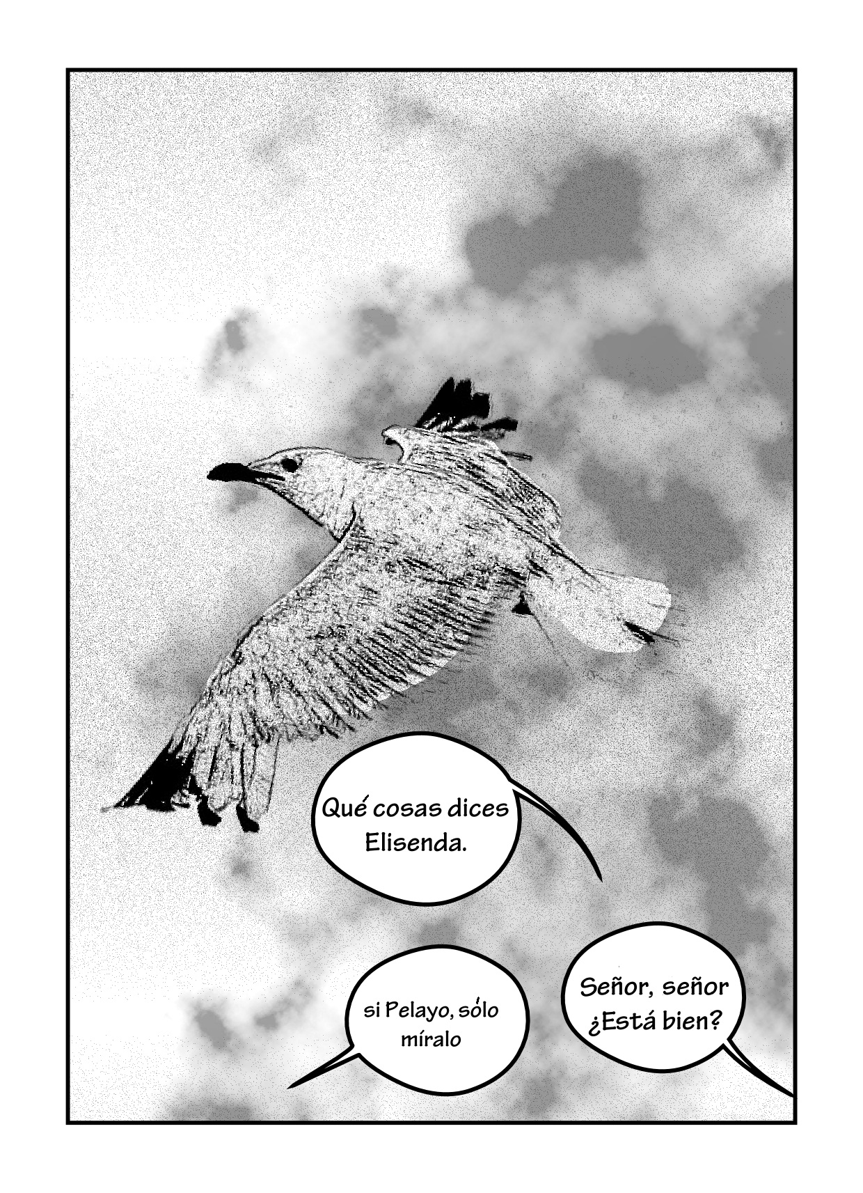
12
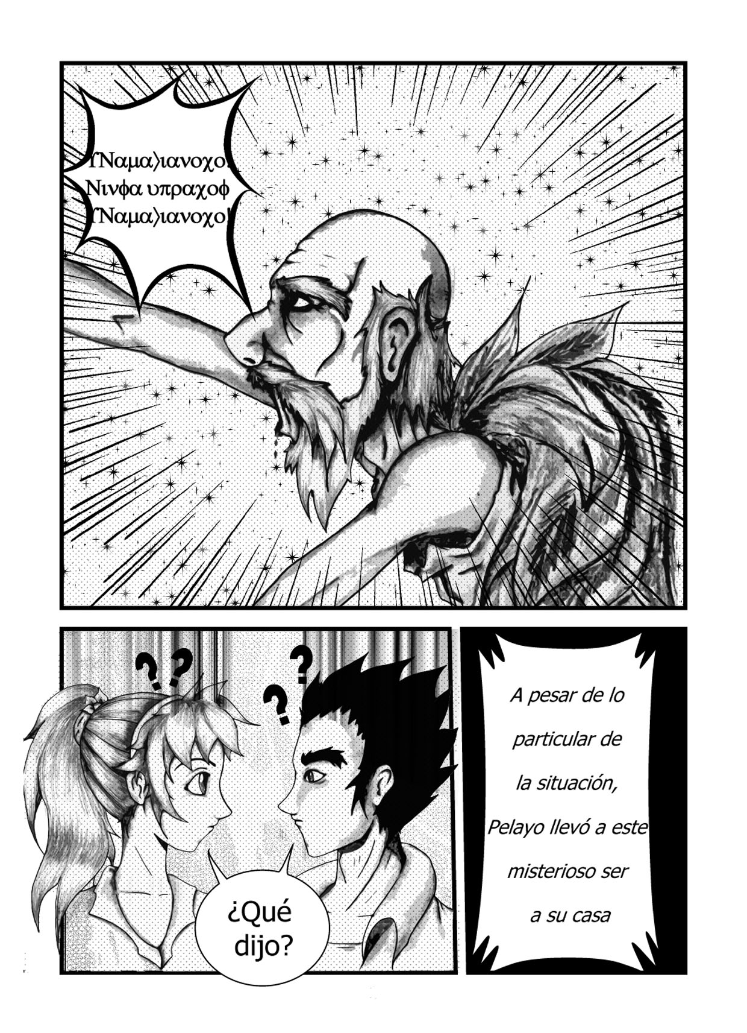
13

